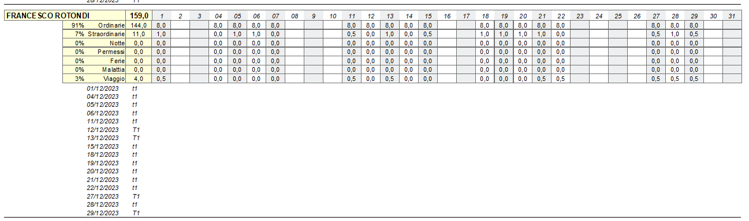

T1= trasferta (solo quota pranzo)

